高二下化学小练（45）
1.下列说法中正确的是( )
A.常温下，稀释0.1 mol·L^{－1}的氨水，溶液中c(OH－)、c(NH)、c(H＋)均下降
B.pH＝8.3的NaHCO₃溶液：c(Na＋)＞c(HCO)＞c(CO)＞c(H₂CO₃)
C.常温下，c(NH)相等的①(NH₄)₂SO₄ ②(NH₄)₂Fe(SO₄)₂ ③NH₄Cl ④(NH₄)₂CO₃溶液中，溶质物质的量浓度大小关系是②＜①＜④＜③
D.当溶液中存在的离子只有Cl－、OH－、NH、H＋时，该溶液中离子浓度大小关系可能为c(Cl－)＞c(NH)＞c(OH－)＞c(H＋)

2.一定温度下，水溶液中H＋的浓度变化曲线如图所示，下列说法正确的是( )
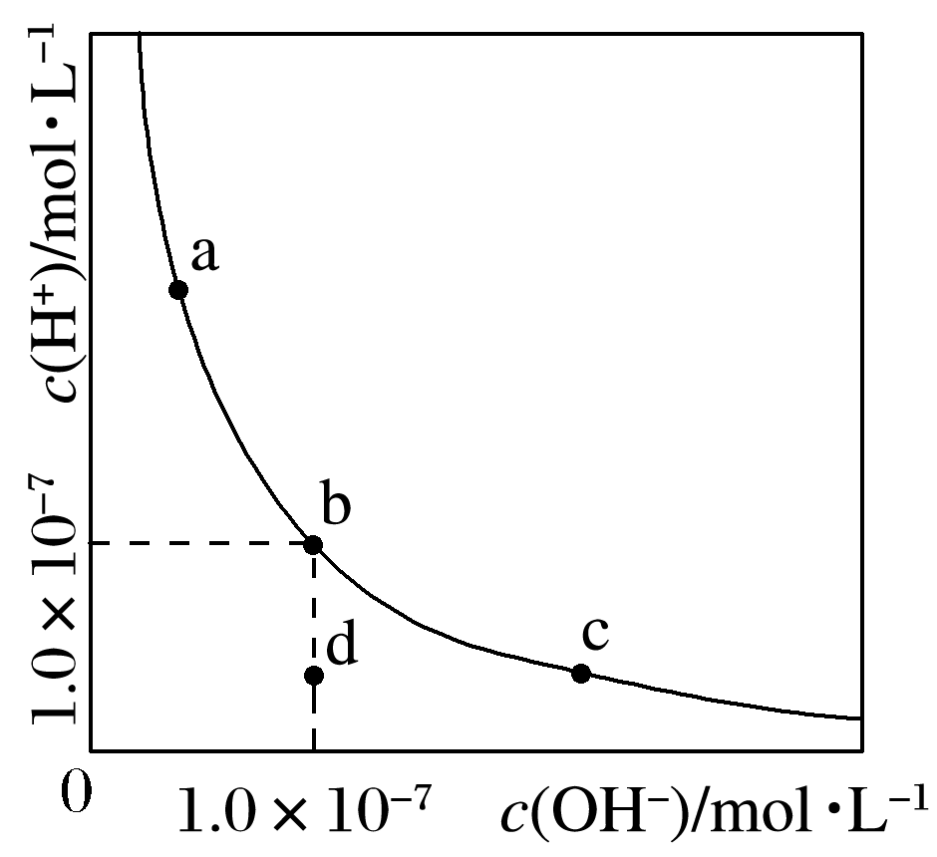
A.升高温度，可能引起由c向b的变化
B.该温度下，水的离子积常数为1.0×10^{－13}
C.该温度下，加入FeCl₃可能引起由b向a的变化
D.该温度下，稀释溶液可能引起由c向d的变化

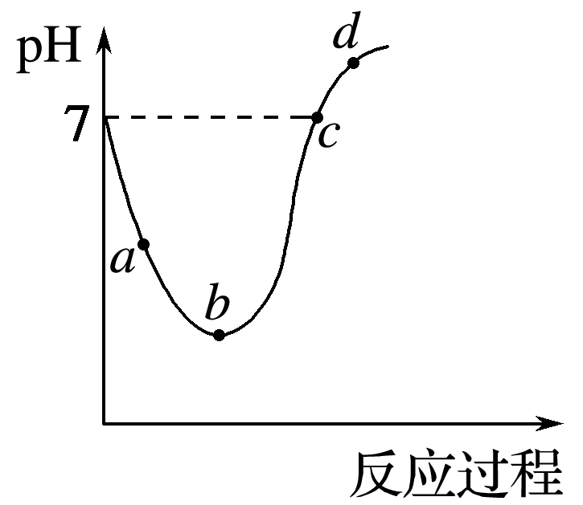
3.常温下，将Cl₂缓慢通入水中至饱和，然后再滴加0.1 mol·L^{－1}的NaOH溶液，整个过程中溶液的pH变化曲线如图所示。下列选项正确的是( )
A.a点所示的溶液中c(H＋)＝c(Cl－)＋c(HClO)＋c(OH－)
B.b点所示的溶液中c(H＋)＞c(Cl－)＞c(HClO)＞c(ClO－)
C.c点所示的溶液中c(Na＋)＝c(HClO)＋c(ClO－)
D.d点所示的溶液中c(Na＋)＞c(ClO－)＞c(Cl－)＞c(HClO)

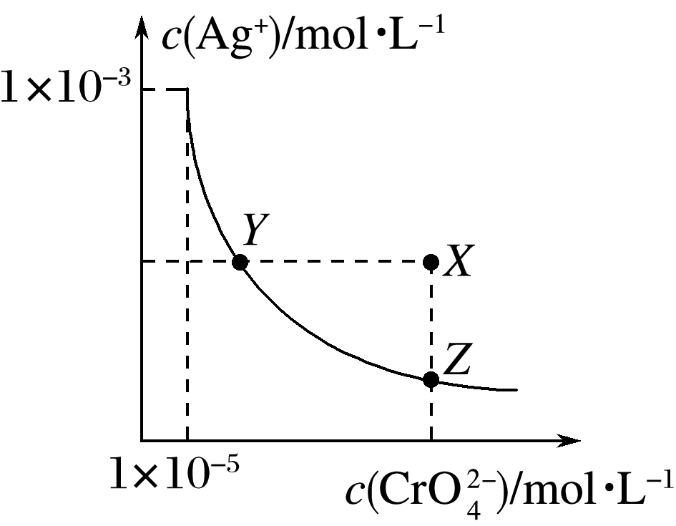
4.在t ℃时，Ag₂CrO₄(橘红色)在水溶液中的沉淀溶解平衡曲线如图所示。又知AgCl的K_{sp}＝1.8×10^{－10}。下列说法不正确的是( )
A.t ℃时，Ag₂CrO₄的K_{sp}为1×10^{－8}
B.饱和Ag₂CrO₄溶液中加入K₂CrO₄不能使溶液由Y点变为X点
C.t ℃时，Y点和Z点时Ag₂CrO₄的K_{sp}相等
D.t ℃时，将0.01 mol·L^{－1} AgNO₃溶液滴入20 mL 0.01 mol·L^{－1} KCl和0.01 mol·L^{－1} K₂CrO₄的混合溶液中，Cl－先沉淀

5. 以下是25 ℃时几种难溶电解质的溶解度：
难溶电解质 | Mg(OH)₂ | Cu(OH)₂ | Fe(OH)₂ | Fe(OH)₃
溶解度/g | 9×10^{－4} | 1.7×10^{－6} | 1.5×10^{－4} | 3.0×10^{－9}
在无机化合物的提纯中，常利用难溶电解质的溶解平衡原理除去某些离子。例如：
①为了除去氯化铵中的杂质Fe^{3＋}，先将混合物溶于水，再加入一定量的试剂反应，过滤结晶即可；
②为了除去氯化镁晶体中的杂质Fe^{3＋}，先将混合物溶于水，加入足量的氢氧化镁，充分反应，过滤结晶即可；
③为了除去硫酸铜晶体中的杂质Fe^{2＋}，先将混合物溶于水，加入一定量的H₂O₂，将Fe^{2＋}氧化成Fe^{3＋}，调节溶液的pH＝4，过滤结晶即可。
请回答下列问题：
(1)上述三个除杂方案都能够达到很好效果，Fe^{2＋}、Fe^{3＋}都被转化为______(填名称)而除去。
(2)①中加入的试剂应选择__________为宜，其原因是__________________________。
(3)②中除去Fe^{3＋}所发生的总反应的离子方程式为______________________________。
(4)下列关于方案③相关的叙述中，正确的是________(填字母)。
A.H₂O₂是绿色氧化剂，在氧化过程中不引入杂质，不产生污染
B.将Fe^{2＋}氧化为Fe^{3＋}的主要原因是Fe(OH)₂沉淀比Fe(OH)₃沉淀较难过滤
C.调节溶液pH＝4可选择的试剂是氢氧化铜或碱式碳酸铜
D.Cu^{2＋}可以大量存在于pH＝4的溶液中
E.在pH>4的溶液中Fe^{3＋}一定不能大量存在

